Урок фізичної культури 9 клас 02.04.2020р.
Урок фізичної культури 9 клас (за допомогою технологій д. н.)
02.04.2020 р. Час: 09.00
Тема: Модуль футбол
Завдання уроку:
1. Правила техніки безпеки під час занять футболом
2. Комплекс вправ з м’ячем
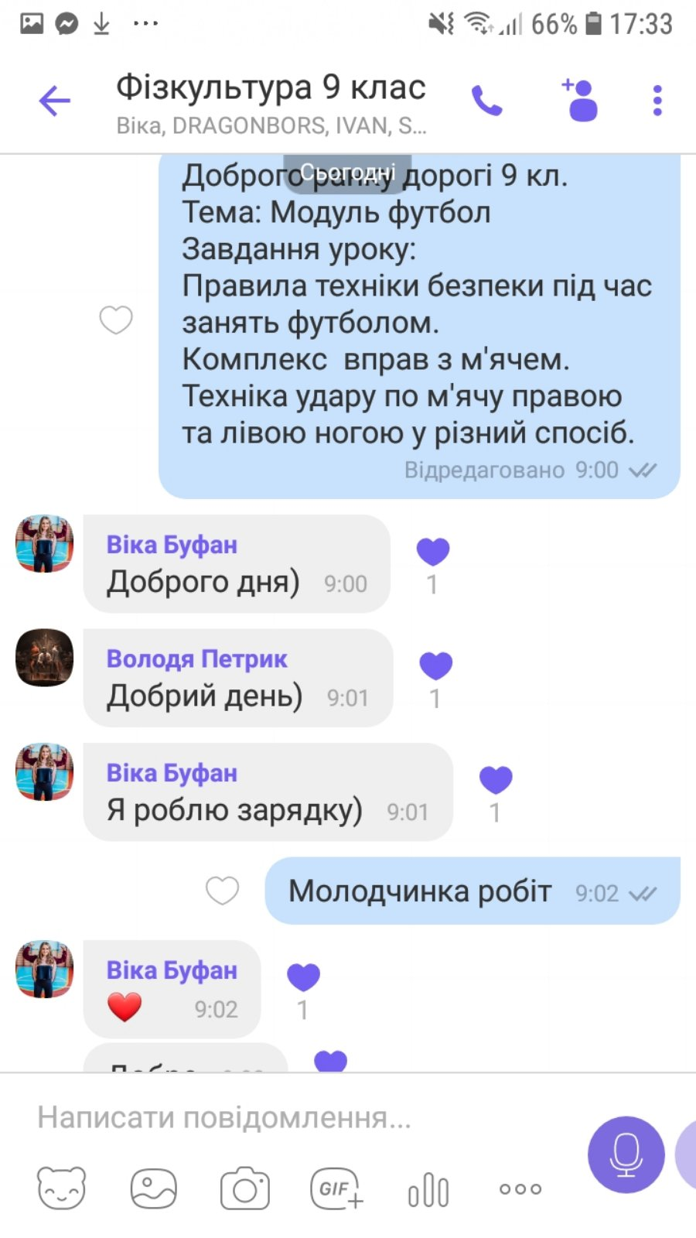
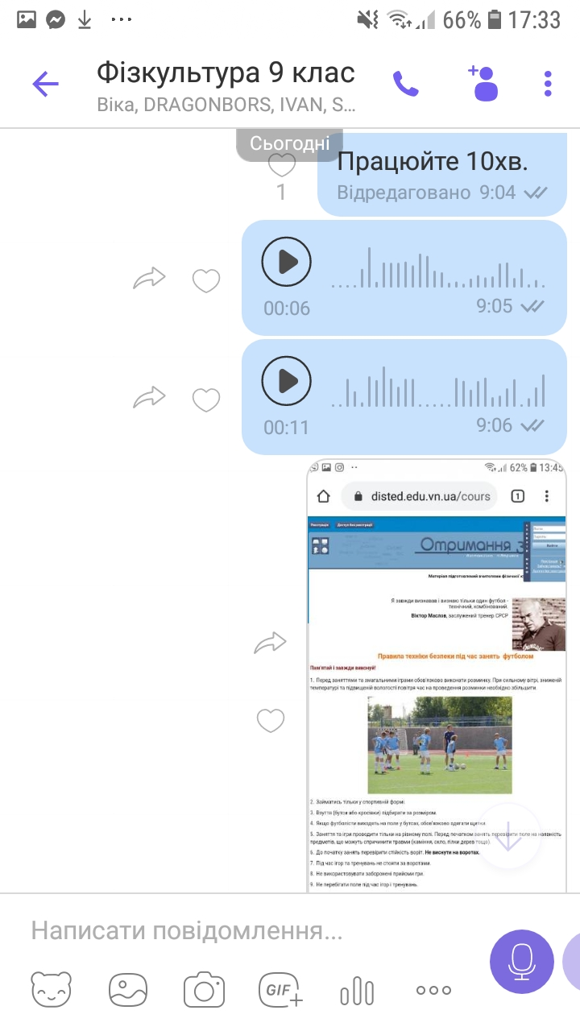
3. Техніка виконання удару по м’ячу правою та лівою ногою у різний спосіб

